УПРАВЛІННЯ ОСВІТИ І НАУКИ ДНІПРОДЗЕРЖИНСЬКОЇ МІСЬКОЇ РАДИ
КОМУНАЛЬНИЙ ЗАКЛАД «СЕРЕДНЯ ЗАГАЛЬНООСВІТНЯ ШКОЛА №25 М.ДНІПРОДЗЕРЖИНСЬКА» ДНІПРОДЗЕРЖИНСЬКОЇ МІСЬКОЇ РАДИ
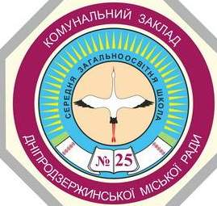
Відкриття шкільної спартакіади 2014
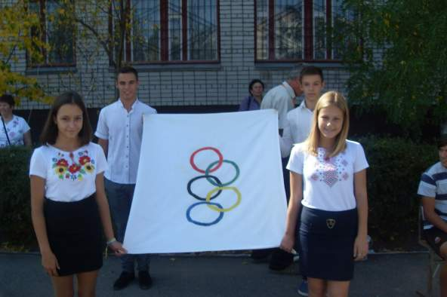
м.Дніпродзержинськ
УПРАВЛІННЯ ОСВІТИ І НАУКИ ДНІПРОДЗЕРЖИНСЬКОЇ МІСЬКОЇ РАДИ
КОМУНАЛЬНИЙ ЗАКЛАД «СЕРЕДНЯ ЗАГАЛЬНООСВІТНЯ ШКОЛА №25 М.ДНІПРОДЗЕРЖИНСЬКА» ДНІПРОДЗЕРЖИНСЬКОЇ МІСЬКОЇ РАДИ

Відкриття шкільної спартакіади 2014

м.Дніпродзержинськ

Кутова Валентина Вікторівна, вчитель фізичної культури комунального закладу «Середня загальноосвітня школа № 25 м.Дніпродзержинська» Дніпродзержинської міської ради, спеціаліст вищої категорії
Відкриття шкільної спартакіади
Посібник містить теоретичну частину визначення фізичної культури та її мету. Надається сценарії відкриття шкільної спартакіади.
Рекомендовано вчителям фізичної культури.

Значення фізичної культури в житті людини
У статті 1 Закону України "Про фізичну культуру і спорт" сказано, що "фізична культура - складова частина загальної культури суспільства, яка спрямована на зміцнення здоров'я, розвиток фізичних, морально-вольових та інтелектуальних здібностей людини з метою гармонійного формування її особистості".
Фізична культура виникла одночасно із загальною культурою на ранніх ступенях розвитку цивілізацїї. На перших порах засоби фізичної культури відбивали матеріальний рівень життя людини, випливали, як правило, з природних форм руху (ходьби, бігу по пересіченій місцевості, кидання каміння і палок, стрибків, плавання тощо) і використовувалися, головним чином, для підготовки людей до існування.
З розвитком суспільства та матеріальних цінностей розвивається як загальна, так і фізична культура. При цьому ступінь розвитку однієї значно позначається на вираженість другої.
Водночас з розвитком суспільства фізична культура відгалужується від загальної культури в самостійну галузь. Уже в первісному суспільстві вона набуває цілеспрямованого характеру і використовується для підготовки до виконання окремих видів діяльності. У цей час виникає і один з основних її компонентів -
фізичне виховання, метою якого був розвиток рухових якостей, морально-вольових, розумових та інших здібностей, а також професійно-прикладних навичок тощо.
На сучасному етапі розвитку суспільства фізична культура - це самостійна і особлива галузь загальної культури, яка спрямована, головним чином, на зміцнення здоров'я людини, продовження її творчої активності та життя, а також на зростання і вдосконалення її всебічного і гармонійного розвитку та використання набутих якостей в суспільній, трудовій та інших видах діяльності.
Головними чинниками всебічного розвитку, перш за все, є розвиток усіх видів діяльності людини та вміння використовувати їх у повсякденному житті. Ступінь їх вираженості визначається багатьма чинниками, головними з яких є прояв різноманітності змісту, форм, методів і засобів діяльності людини та їх оптимальне поєднання.
У своїй основі фізична культура, як і кожна з видів культури, має духовну і матеріальну форми вираження, її духовна сторона проявляється у зростанні загального інтелекту людини, у зміні її психоемоційного стану, розумових здібностей, у надбанні науково-теоретичних знань з галузі фізичної культури та спорту, інших гуманітарних та біологічних наук (психології, педагогіки, соціальної психології, анатомії, фізіології, гігієни, біомеханіки) та їх раціональне використання в повсякденному житті.
Матеріальна форма прояву фізичної культури - це розвиток фізичних якостей людини, зміни структурно-функціональних параметрів людського організму в цілому та його окремих систем і органів, а також вираження функціонального взаємозв'язку між ними.
Ступінь вираження як духовної, так і матеріальної форм прояву фізичної культури залежить від рівня розвитку суспільства (соціального, політичного, економічного, наукового, духовного тощо), а також наявності та стану матеріальної бази (стадіонів, басейнів, спортивних кортів і майданчиків, залів, палаців, спортивних приладів та інвентарю, спортивної форми тощо).
Залежно від того, в якій сфері діяльності використовується фізична культура, вона отримує відповідну назву: "дошкільна фізична культура", "шкільна фізична культура", "фізична культура в професійно-технічних училищах та спеціальних середніх навчальних закладах", "фізична культура у вузах", "лікувальна фізична культура", "виробнича фізична культура", "особиста фізична культура"тощо.
Таким чином, можна вважати, що фізична культура - це сукупність досягнень суспільства у створенні та раціональному використанні спеціальних засобів, методів і умов цілеспрямованого вдосконалення людини.
Основними показниками розвитку фізичної культури на даному етапі розвитку нашої держави, як це сказано в главі 2 Закону України "Про фізичну культуру і спорт", є рівень здоров'я, фізичний розвиток та підготовленість різних верств населення; ступінь використання фізичної культури в різних сферах діяльності; рівень розвитку системи фізичного виховання; рівень розвитку самодіяльного масового спорту; рівень забезпеченості кваліфікованими кадрами; рівень впровадження у фізичну культуру досягнень науково-технічного прогресу; відображення явищ фізичної культури в засобах масової інформації, у творах мистецтва і літератури; матеріальна база; рівень спортивних досягнень тощо.
Згідно з функцією впливу фізичного виховання на людину, розрізняють дві її нерозривно пов'язані сторони: фізичну освіту і фізичне вдосконалення організму, які здійснюються за допомогою розвитку фізичних якостей.
Фізична освіта - це вміння керувати рухами свого тіла і окремими його частинами (голови, тулуба, рук, ніг тощо) як у
просторі, так і в часі, виділення окремих рухів з поміж багатьох, порівняння їх між собою, керування ними та раціональне їх поєднання з метою найефективнішого використання в умовах життєдіяльності людини. Іншими словами, в основі фізичної освіти лежить засвоєння як теоретичних, так і практичних знань з використанням рухових умінь і навичок у різних умовах життєдіяльності.
Фізичне вдосконалення характеризується станом здоров'я та всебічним розвитком людини, до якого відносяться стан розвитку фізичних якостей та формування рухових умінь і навичок, загальний рівень працездатності, морфофункціональні зміни організму і його окремих систем і органів, засвоєння спеціальної системи знань тощо. Так, наприклад, під впливом систематичних занять фізичними вправами розвивається швидкість, швидкісно-силові якості, сила, витривалість, гнучкість, спритність тощо; удосконалюється за формою, будовою і функцією тіло людини та його окремі органи і системи (збільшується маса м'язової і кісткової тканин, зростає маса легень, їх дихальний об'єм та життєва ємність, збільшуються м'язова маса та об'єм серця, викид крові з нього тощо). Діапазон можливостей при цьому великий. Однак, слід зазначити, що як розвиток фізичних якостей, так і вдосконалення форми, будови та функції організму обумовлені природними задатками людини, якими наділена вона за спадковістю. А тому вдосконалювати розвиток рухових якостей, будову тіла можна до певних показників.
У практиці фізичне виховання дуже часто носить професійно-прикладний характер, тобто спрямоване на певну трудову діяльність. В таких випадках користуються терміном "фізична підготовка". Це відноситься, наприклад, до фізичного виховання пожежника, підводника, космонавта, альпініста тощо.
Для формування фізично здорової та всебічно розвиненої людини виникла система фізичного виховання. Вона включає в себе ідеологічні, наукові, методичні, організаційні, правові, нормативні, контролюючі та інші елементи.
окремих систем і органів (особливо це помітно при порівнянні дихальної і серцево-судинної систем), значно гірша захисна функція організму щодо різних патогенних факторів. Відсутність руху значно відбивається на фізичній і розумовій працездатності, на функції всього організму.
Як було зазначено вище, іншою потребою виникнення системи фізичного виховання є зміцнення здоров'я. З давніх-давен відомо (на це звертали велику увагу лікарі, філософи, вчені, поети), що заняття фізичними вправами сприяють покращанню здоров'я людини. Особливо надавалося великого значення фізичним вправам у стародавньому Китаї, Індії, Греції, Римській імперії тощо. Так, наприклад, у Китаї при більшості захворювань (особливо серцево-судинної і дихальної систем) разом з ліками приписувалися, як правило, заняття фізичними вправами, водними процедурами тощо.
Особливого значення набувають заняття фізичною культурою і спортом на сучасному етапі у зв'язку з обмеженням рухової активності, з витисненням з нашого життя м'язових зусиль, що поруч з нервовими напругами, стресовими ситуаціями, надлишковою вагою та іншими факторами сприяють розвитку різних захворювань, особливо серцево-судинних і нервових.
Виявлено, що систематичні заняття фізичними вправами запобігають виникненню хвороб, покращують імунну систему, а також прискорюють відновлення функцій всіх систем і органів людського організму. Найбільш позитивний результат дають заняття фізичними вправами на серцево-судинну, дихальну, нервову та інші системи. Однак, слід пам'ятати, що фізичні вправи мають оздоровчий ефект тільки при правильному підборі їх відповідно до захворювання та правильному їх дозуванні. При цьому також потрібно враховувати вік, стать, фізичну підготовленість і працездатність, функціональні можливості організму, тяжкість захворювання тощо.
Фізична культура і спорт - дієві засоби для виховання всебічно гармонійного розвитку особистості, які поєднують в собі освітню, оздоровчу, виховну та інші ланки.
Освітня сторона спрямована, перш за все, на засвоєння теоретичних знань у галузі фізичного виховання та спорту, оволодіння руховими уміннями і навичками, які необхідні в житті, та використання їх у практичній діяльності. Це знання про розвиток фізичної культури і спорту, їх вплив на організм людини і різні сторони діяльності, це усвідомлене засвоювання рухових умінь і навичок, їх застосування у житті.
Зв'язок розумового виховання з фізичною культурою і спортом — багатосторонній. На заняттях фізичними вправами набуваються знання про раціональний спосіб виконання рухових дій, застосування їх у тому чи іншому виді діяльності. Заняття фізичною культурою і спортом допомагають розвитку пам'яті, особливо рухової та зорової, вдосконаленню уваги, її точності та якості. У добре підготовленої людини менший час реакції переключення від однієї дії до іншої, краща розумова працездатність і її стійкість, більша кількість смислових операцій за визначений проміжок часу. Відновлення загальної і розумової працездатності проходить значно швидше і ефективніше, коли розумова діяльність чергується з фізичною. Однак, слід пам'ятати, що тільки оптимальні фізичні навантаження позитивно впливають на всі вище перераховані прояви.
Одним із основних показників всебічно гармонійного розвитку людини є її здоров'я. Його збереження і зміцнення, підвищення рівня фізичної підготовленості і працездатності, продовження творчої активності - соціальні завдання нашої країни в галузі фізичної культури і спорту. Фізичний стан людини залежить від багатьох факторів, основними з яких є природні (спадковість, морфофункціональні особливості тощо) і соціальні (умови життя, виробнича діяльність). Фізичний розвиток людини -це керований процес. За допомогою спеціально організованих спортивних заходів та занять фізичними вправами, раціонального харчування, режиму праці та відпочинку, інших факторів, можна, значною мірою, змінювати показники рухової активності (силу, швидкість, витривалість, гнучкість, спритність тощо), будову тіла, фізичну функціональну підготовленість, цілеспрямовано удосконалювати регуляторні функції нервової системи, збільшувати структурні параметри і покращувати функціональні можливості всіх систем і органів людського організму, особливо дихальної і серцево-судинної. Показником фізичного розвитку людини вважають тілобудову та розвиток її рухових якостей.
Заняття фізичними вправами покращують процес компенсаторно-пристосувальних реакцій організму під час старіння, є запобіжним засобом його перебігу, сповільнюють інволюції дихальної системи і цим самим продовжують життя і творчу активність людини.
Виховна сторона всебічно гармонійного розвитку забезпечує соціальне формування особистості відповідно до соціального стану суспільства. Сюди відносяться патріотичне, морально-вольове, естетичне виховання.
Заняття фізичною культурою і спортом, виступи на змаганнях, особливо великого рангу (першості Європи, світу, олімпійські ігри тощо) виховують любов до Батьківщини, за яку виступає колектив, де виховувався спортсмен, повагу до тренера. Особливо ці почуття проявляються під час підняття національного прапора та виконання державного гімну.
Під час занять фізичними вправами та спортом розвиваються і такі якості: сила волі, сміливість, самовладання, рішучість, упевненість у своїх силах, витримка, дисципліна, підпорядкування своїх вчинків меті команди і колективу, вольові зусилля подолання втоми на тренувальних заняттях та змаганнях, подолання різних труднощів (біль, небажання тренуватися чи змагатися тощо), подолання негативних емоцій, нервово-стресових явищ (травми, зустріч з відомим сильнішим суперником тощо). Особливо проявляються ці риси характеру на спортивних змаганнях, де доля перемоги колективу залежить індивідуально від кожного учасника команди. У спортивній боротьбі, як ніде розкриваються і виховуються такі риси характеру, як розсудливість, благородність, порядність, чесність, доброзичливість, повага до суперника, чесна боротьба тощо.
Велику силу впливу має фізична культура і спорт на естетичне виховання. Вони розвивають у людини здатність сприймати, відчувати, правильно розуміти, оцінювати прекрасне у вчинках і особливо в рухах. Під впливом занять пропорційно і гармонійно розвивається форма тіла (витонченість, постава, розвиток мускулатури тощо), більш точними, досконалішими і цілеспрямованими стають рухи, зменшуються фізичні зусилля, зростає раціональність та естетичність їх виконання.
За допомогою спорту, особливо таких видів, як художня, спортивна і ритмічна гімнастика, фігурне катання, акробатика, стрибки у воду, із парашутом, розвивається правильність розуміння краси рухів людини. Альпінізм, туризм, парусний спорт, планеризм дозволяють сприйняти прекрасне, що оточує нас в природі.
Особливо великий ефект на розвиток естетичного виховання мають гімнастичні виступи, спортивні змагання, масові спортивні свята, показові виступи, фізкультурні паради та інші спортивно-видовищні заходи, в процесі яких спортсмени чи фізкультурники демонструють не тільки злагоджені рухи, дії, але й виховують відчуття прекрасного, естетичні смаки, ідеали, потребу їх реалізації у повсякденному житті.
Важливою ознакою системи фізичного виховання є і підготовка людини до високопродуктивної праці та захисту Батьківщини. Вона визначає практичну роль фізичного виховання в суспільстві.
Уже на ранніх етапах розвитку людства фізичні вправи були одним з найактивніших засобів підготовки людини до трудової і військової діяльності. З розвитком суспільства зростає роль фізичної культури і спорту в підготовці до професійної праці і захисту Батьківщини. Особливого значення набувають вони в наш час - час науково-технічного прогресу, автоматизації, комплексної механізації та інтенсифікації виробничих відносин, коли професійна діяльність вимагає розумового напруження, точних і швидких рухів та дій, координаційних здібностей та розвитку фізичних якостей. З покращанням фізичної підготовки (розвитком швидкості, сили, витривалості, гнучкості, спритності), зміцнення здоров'я та підвищення рівня розвитку життєво важливих рухових умінь і навичок прискорюється навчання і оволодіння руховими діями і навичками, які необхідні в професійній діяльності.

Мета фізичної культури:

- оптимальне розвиток фізичних якостей, властивих людині;
- зміцнення і збереження здоров'я, і навіть загартовування організму;
- вдосконалення статури і гармонійний розвиток фізіологічних функцій;
- багаторічне збереження високого рівня загальної працездатності.
- виховувати взаємоповагу товариськість, дружбу, культуру спілкування;
- сприяти вихованню стійкого інтересу до занять фізичною культурою і спортом.

Сценарій відкриття шкільної спартакіади 2014-2015 навчальних років СЗШ №25
Лунають фанфари
Ведуча: Увага! Увага !Увага! Парад рівняйсь! На урочисте спортивне свято кроком руш!
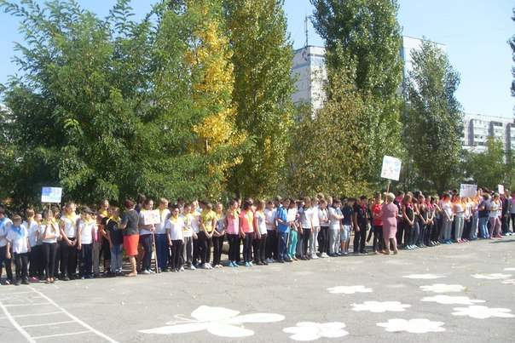
Учень 1: О, спорт, ти мир!
Несеш ти радість, щастя й мир,
Немов ріки весняні води.
Під покривалом твоїх крил
Племена дружать і народи.
Учень 2: На ґрунті дружби і змагань
Фонтаном б’ють джерела чисті
І п’ють ту воду без вагань
І немічні і мускулисті
Учень 3: То ж на вустах твоє ім’я
У місті, селищі й наметі
О, спорт! Ти мир і надбання
Усіх народів на планеті.
Ведуча: Слово для привітання надається директору нашої школи
Ведуча: До виступу запрошується спортивна секція «Тхеквондо»

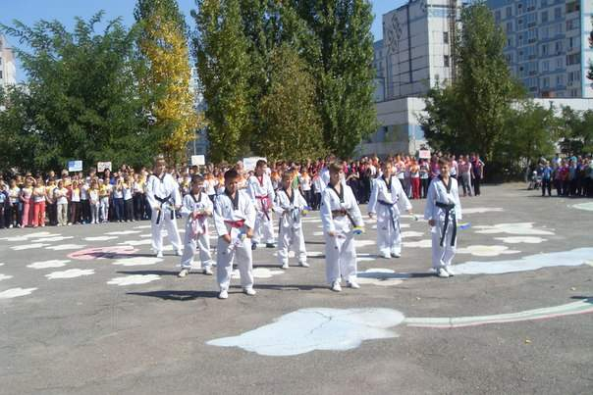
Вихід індіанців
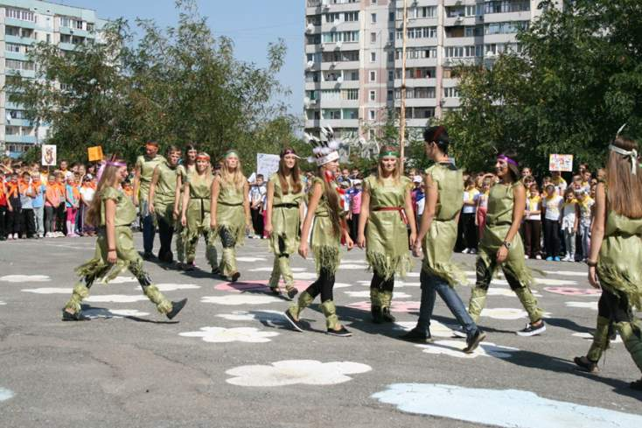
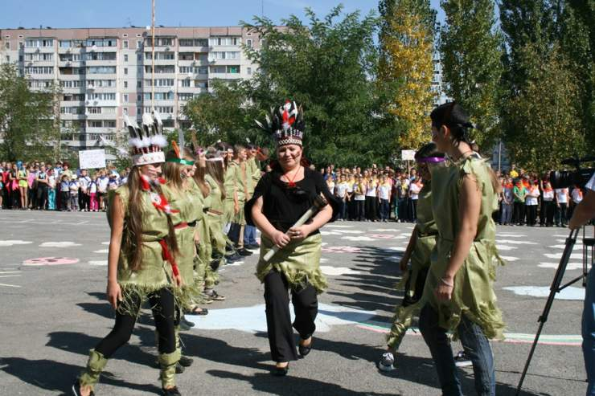
Вождь: Я – великий вождь племені Апачі! Сьогодні на нас індіанців зійшла благодать, боги подарували нам вогонь! Біле пір’я!
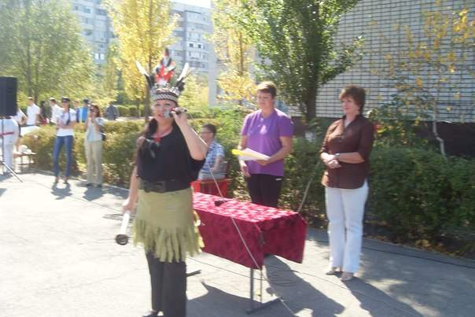
Підбігає індіанець урочисто приймає з рук вождя факел.
Танець індіанців
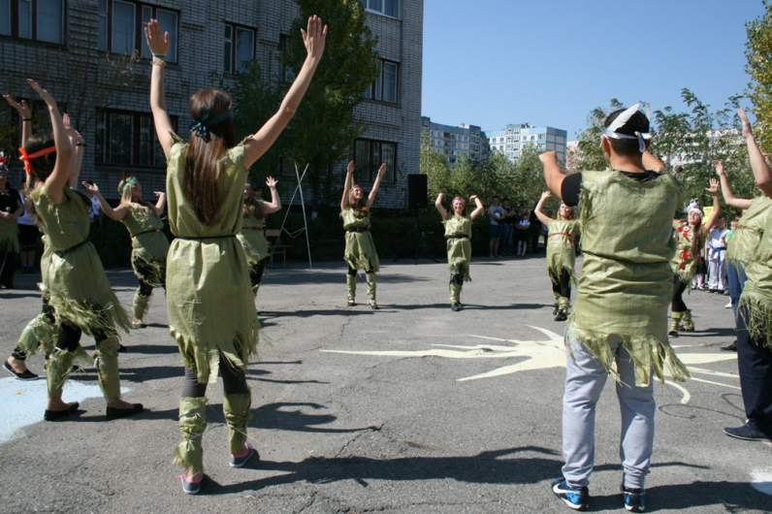
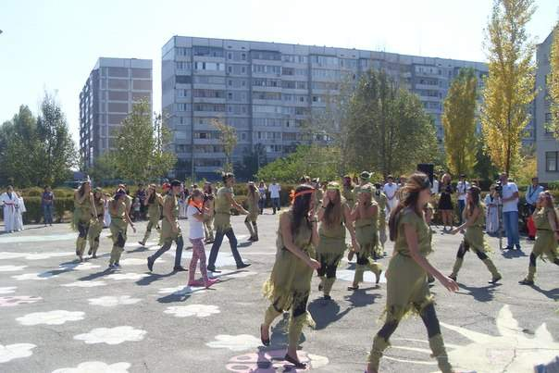
Ведуча: Шановні індіанці, я все розумію, але як може відбутися відкриття нашої спартакіади без запалення священного вогню?
Біле пір’я: Блідолиці, це священний подарунок нам від небес, ви не гідні тримати його у себе.
Ведуча: А з чого ж це ви взяли, що наші учні гірші за вас?
Червоне ікло: Тому що ми індіанці- найсильніші, найспритніші і найшвидші.
Ведуча: А давайте перевіримо! Ви готові позмагатись?!
Індіанці підбігають до вождя і вирішують.
Індіанці: Готові!
Біле пір’я: Від нас буде Чорний Яструб.
Ведуча: А від нас наші найкращі спортсмени.
Змагання між учнями та індіанцями
Червоне ікло: А ви не такі слабкі, як здається на перший погляд. Ми, індіанці, визнаємо вашу силу!
Біле пір’я: Але танцювати так, як ми ви все одно не зможете!
Ведуча: А якщо ми затанцюємо разом з вами, ви віддасте нам факел зі священним вогнем?
Червоне ікло: Так і приєднаємось до вашого племені!
Танок індіанців, 8 і 5 класів
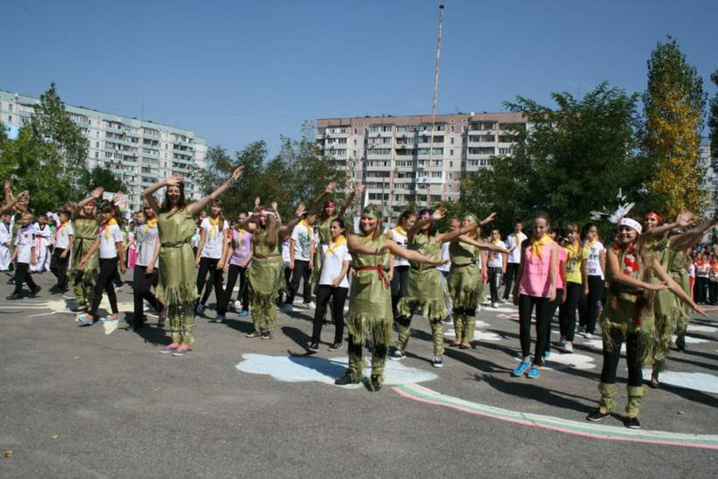
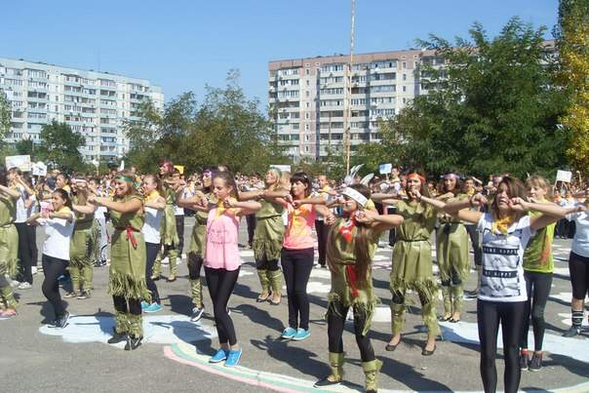
Ведуча: Товаришу директор школи, дозвольте спартакіаду відкрити, прапор внести, вогонь спартакіади запалити.
Ведуча: До виступу запрошується жіноча трійка зі спортивної акробатики
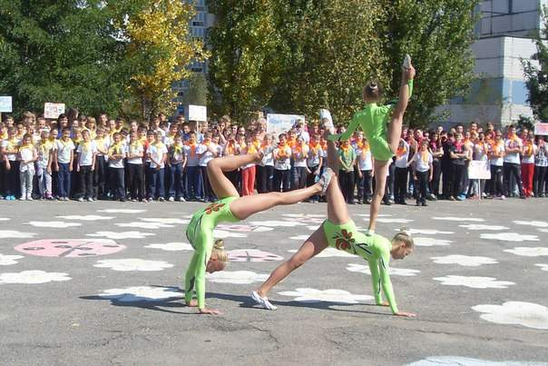
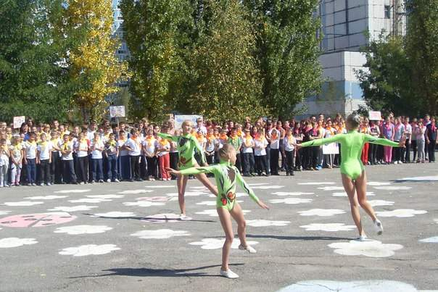
Ведуча: На цьому урочисте спортивне свято присвячене відкриттю шкільної спартакіади оголошується закритим. Парад, рівняйсь! Направо! З урочистого спортивного свята кроком руш!
Звучить музика

